LAPORAN TUGAS

ALGORITMA DAN STRUKTUR DATA



Nama : Andang Sapto Pramono

NIM : L200150073

Kelas : B

UNIVERSITAS MUHAMMADIYAH SURAKARTA

2016/2017

1. Install aplikasi Python seperti biasa

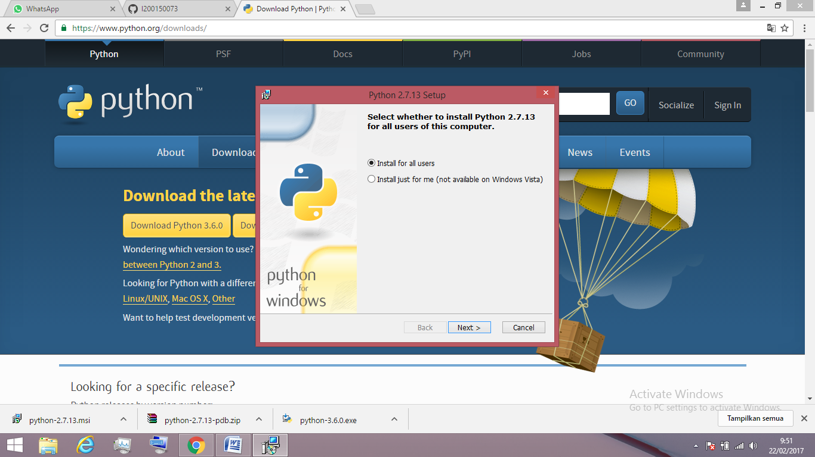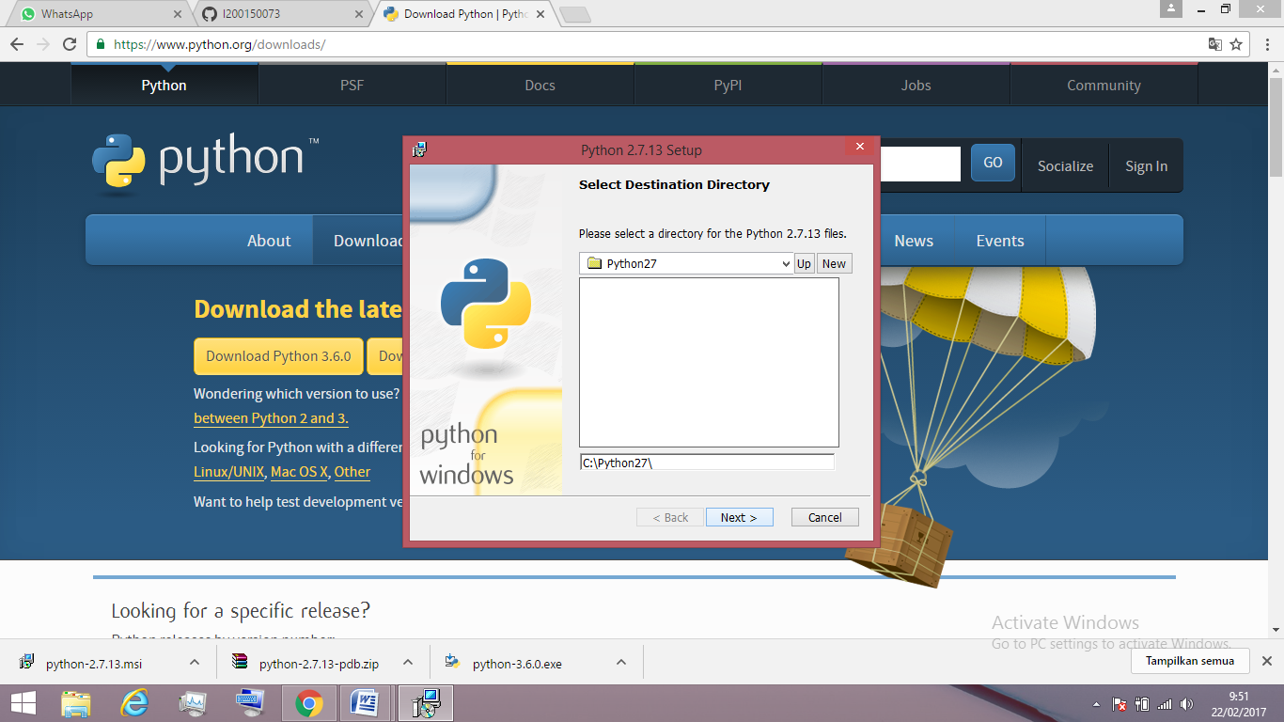

1. (2)

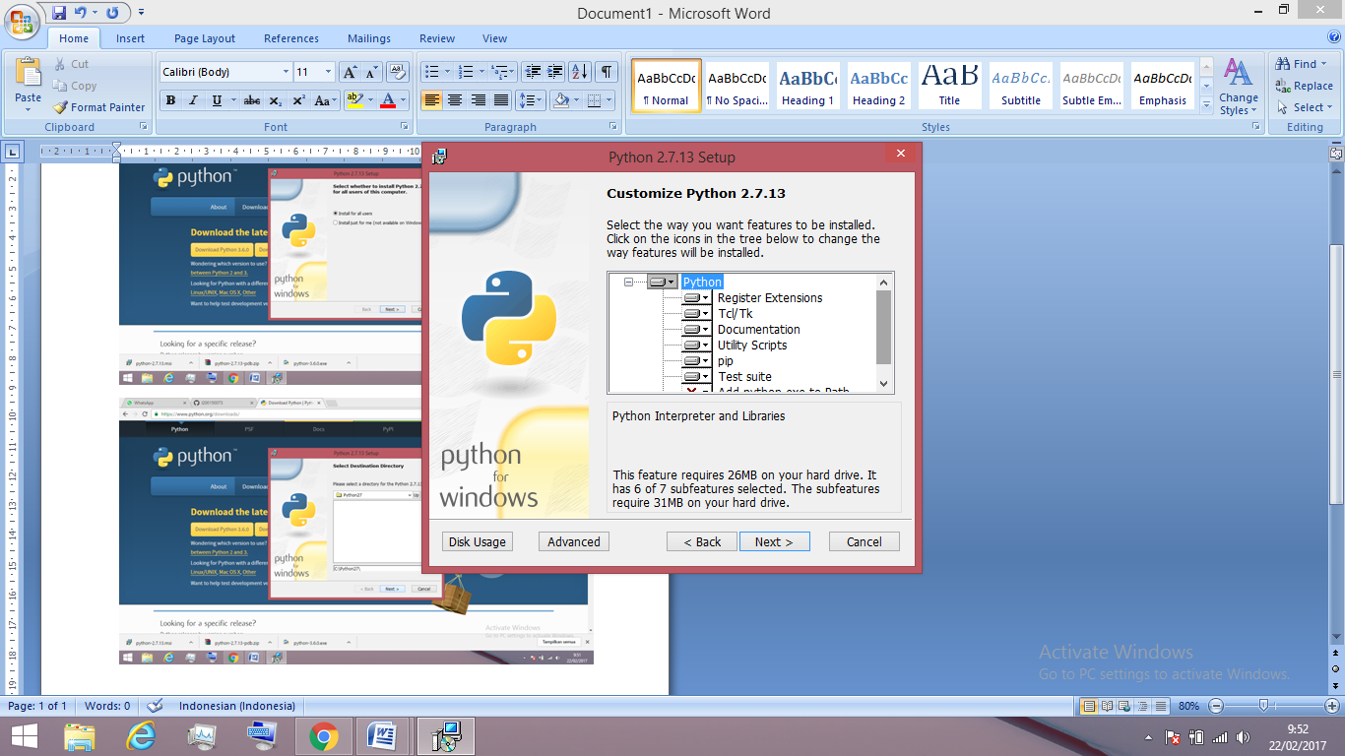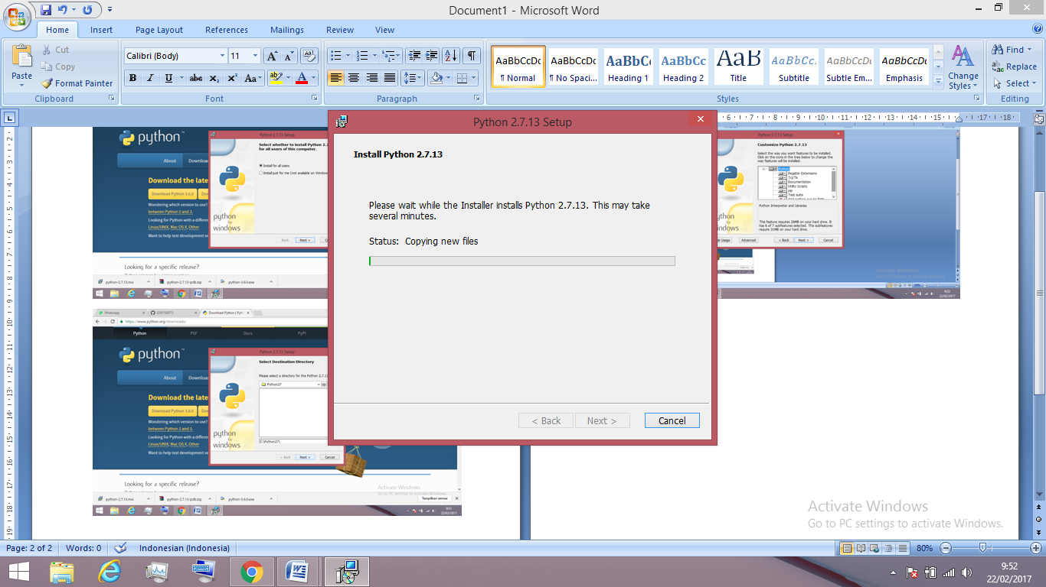

3 4

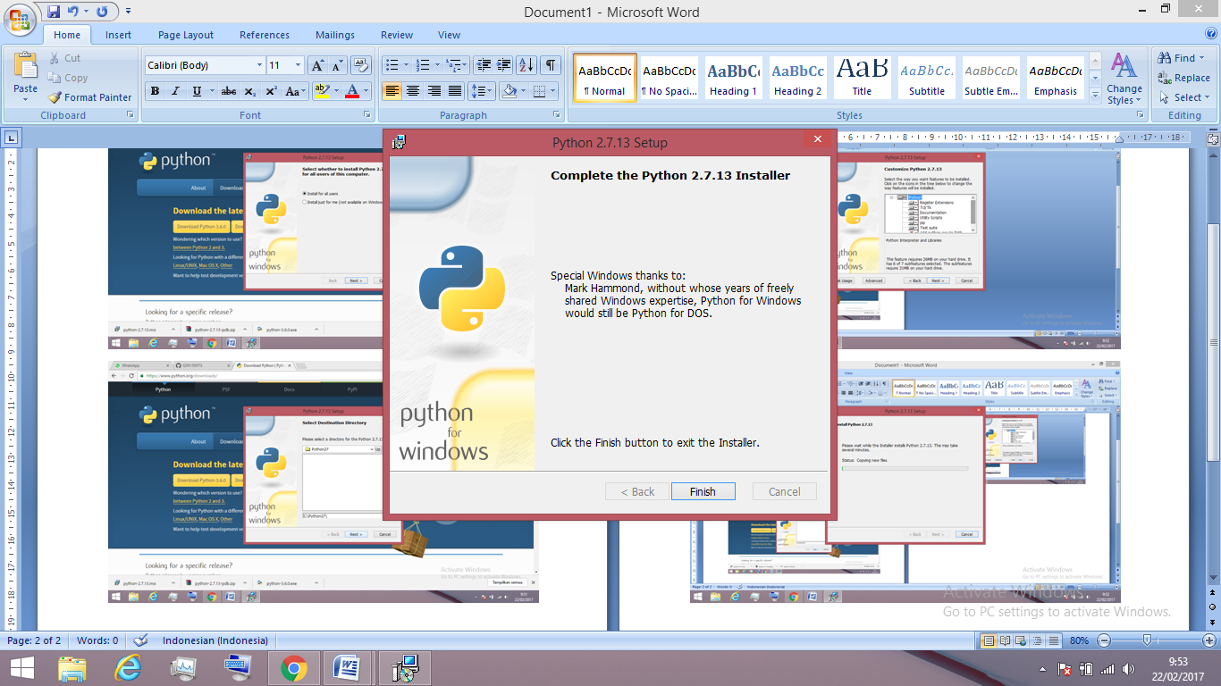

5

1. Setelah selesai instalasi test dulu apakah sudah berjalan dengan baik atau belum, buka cmd/Command Prompt dan ketik "python"  tanpa tanda petik. Biasanya python belum dikenali (not recognized) karena path nya tidak ditemukan/dikenali oleh windows.

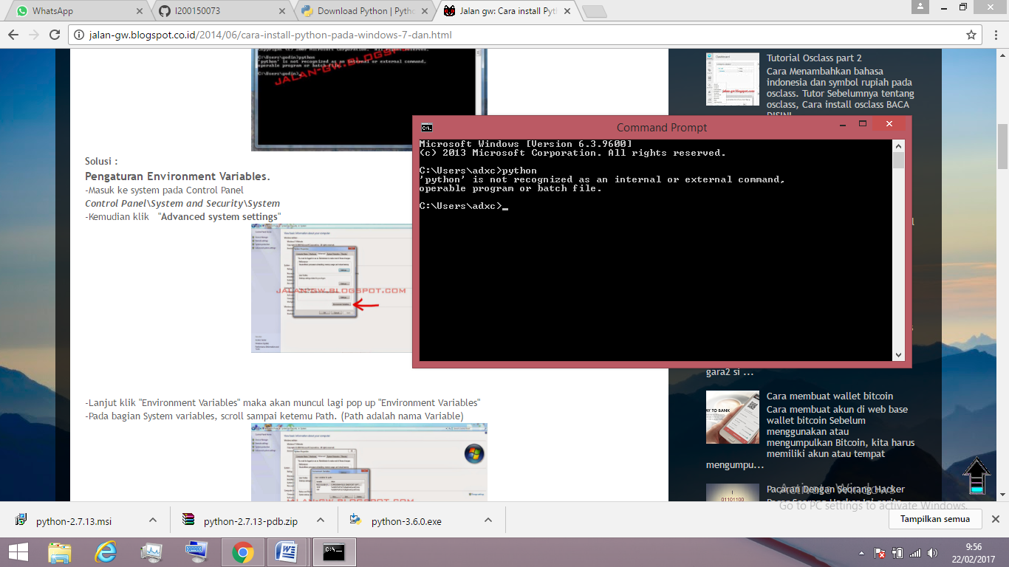

1. Untuk mengatasi hal ini, kita perlu mengatur Environment Variables. Dengan cara

-Masuk ke system pada Control Panel > ***Control Panel\System and Security\System***  
> Kemudian klik   "**Advanced system settings**"

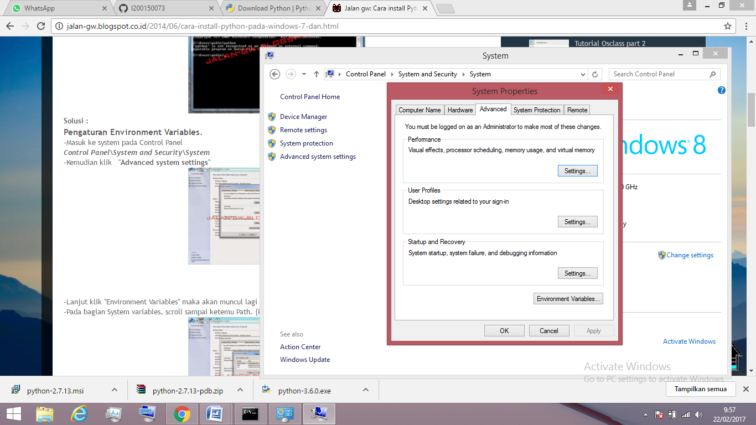

Lanjut klik "Environment Variables" maka akan muncul lagi pop up "Environment Variables". Pada bagian System variables, scroll sampai Menemukan Path. (Path adalah nama Variable)

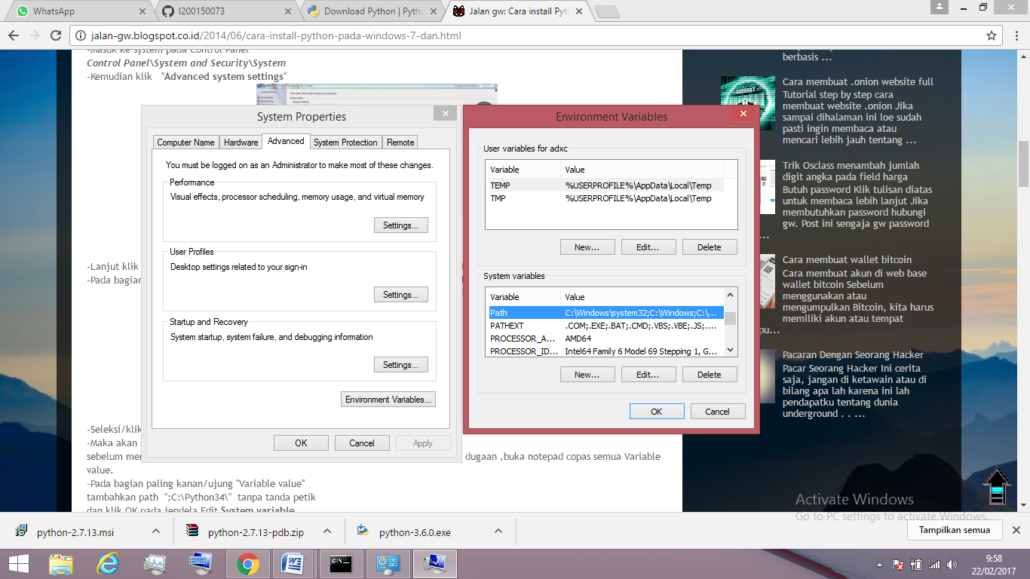

klik Path dan kemudian klik Edit  
-Maka akan muncul lagi pop up "Edit System variable"

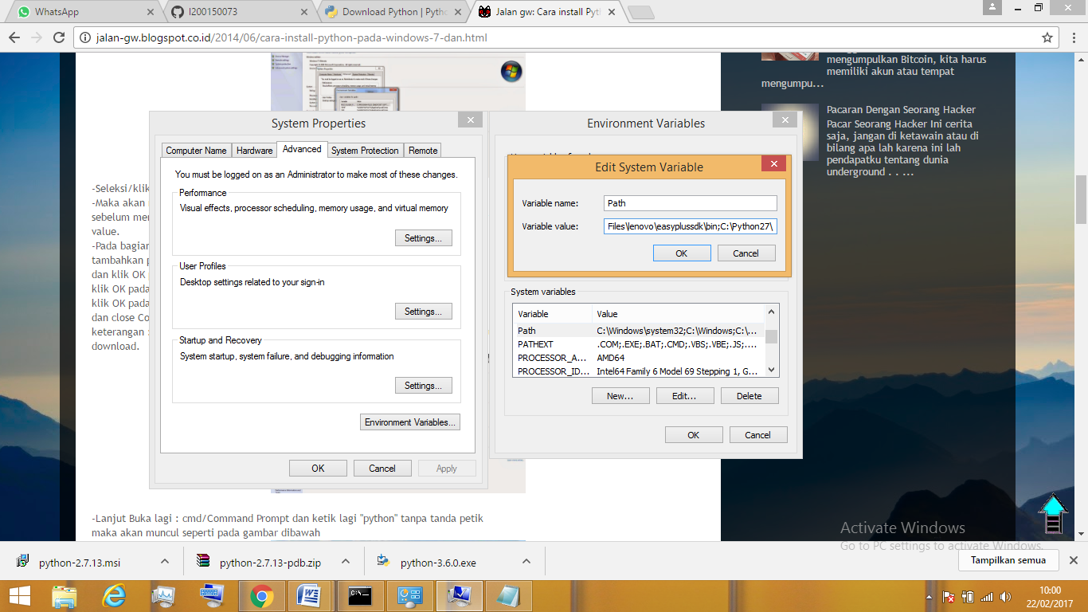

sebelum mengedit Variable value lakukan backup terlebih dahulu dengan mengcopy isi path ke notepad.  
-Pada bagian paling kanan/ujung "Variable value"  
tambahkan path  ";C:\Python34\"  tanpa tanda petik > dan klik OK pada jendela Edit **System variable.** > klik OK pada jendela **Environment Variables**. > klik OK pada jendela **System Properties.** > dan close Control Panel.  
keterangan : angka 27 pada ";C:\Python27\"adalah versi python yang saya gunakan dan harus disesuaikan dengan versi yang anda download.

1. Lakukan uji coba pada  cmd/Command Prompt dan ketik "python" tanpa tanda petik maka akan muncul seperti pada gambar dibawah

